Отчёта по лабораторной работе №10

Работа с файлами средствами Nasm

Хохлачёва Полина Дмитревна

Содержание

# 1 Цель работы

Приобретение навыков написания программ для работы с файлами.

# 2 Выполнение лабораторной работы

Создаём каталог для лабораторной №10 и в нём создаём файлы

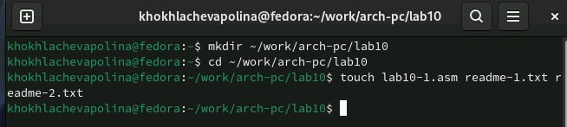

Рис. 1: Создаём каталог и файлы

Открываем файл и заполняем его в соответствие с листингом

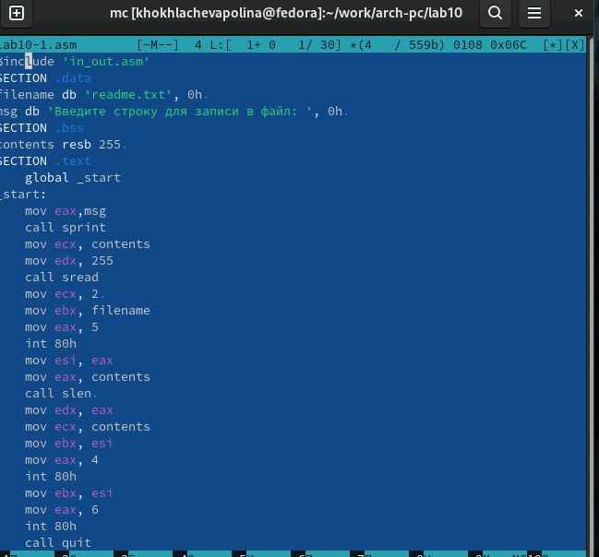

Рис. 2: Заполняем файл

Изменяем права доступа к файлу, запретив его выполнение. Пробуем запустить файл

Запускаем и проверяем работу

Рис. 3: Запускаем и проверяем работу

Используем команду chmod для установки нужных прав, после этого пытаемся запустить файл

Выдало: отказано в доступе. Значит мы поставили правильный запрет на выполнение.

Изменяем права доступа к файлу с исходным текстом программы, добавив права на исполнение. Пробуем запустить файл.

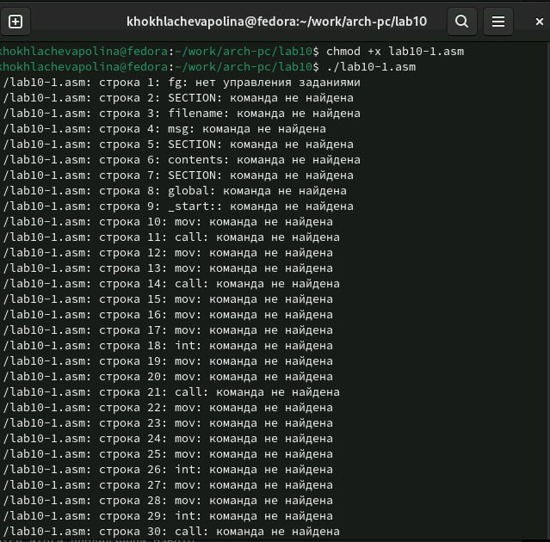

Рис. 4: Используем команду chmod для установки нужных прав, после этого пытаемся запустить файл

lab10-1.asm является файлом с исходным кодом программы на языке ассемблера, искусственно добавление права на исполнение не даст ожидаемого результата. Такие файлы нужно компилировать или ассемблировать в машинный код, а затем выполнять.

# 3 Вариант 14

Предоставляем права доступа к 2ум файлам, согласно варианту 20 в символьном и двоичном виде, затем проверяем работу команд.

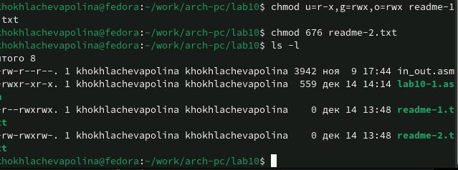

Рис. 5: Проверяем выполнение команды

# 4 Задание для самостоятельной работы

Создаём файл

Создаём файл

Рис. 6: Создаём файл

Пишем программу

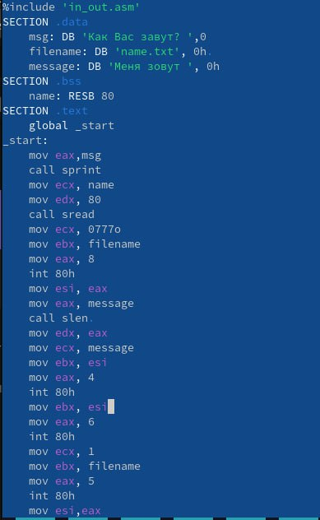

Рис. 7: Выполняем задание

Создаем исполняемый файл и запускаем его, после этого проверяем создался ли новый файл, затем смотрим, как он заполнен.

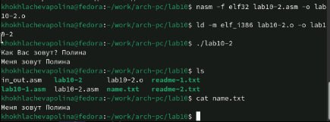

Рис. 8: Проверяем работу

# 5 Выводы

Мы научились писать программы для работы с файлам и научились предоставлять права доступа к файлам.